PC66 Scheda creata il 9 gennaio 2026

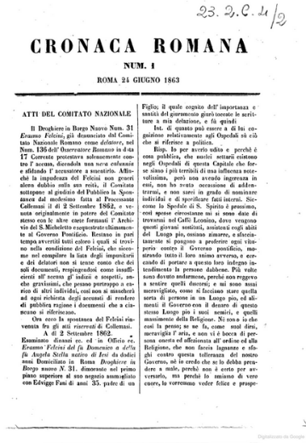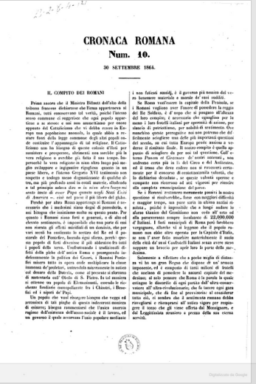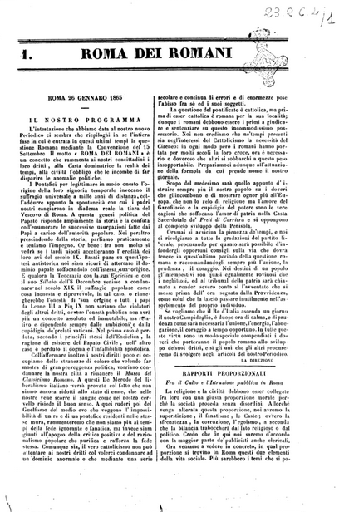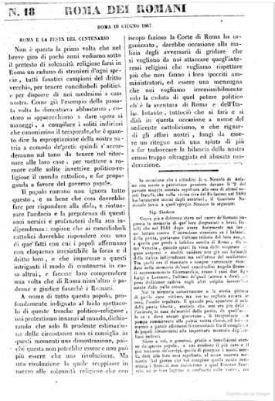
Descrizione storico-bibliografica
*Cronaca romana. - N. 1 (24 giugno 1863)-n. 10 (30 settembre 1864). - Roma : tip. Nazionale, 1863-1864. - 2 volumi ; 27 cm. ((Periodicità irregolare. - Il formato varia. - Pubblica supplementi. - IEI0105560
Copia digitale: 1(1863)-10(1864)

*Roma dei romani. - N. 1 (26 gennaio 1865)-n. 18 (10 giugno 1867). - Roma : tip. Nazionale, 1865-1867. - 3 volumi ; 34 cm. ((Periodicità irregolare. - Foglio clandestino del Comitato nazionale romano. - Contiene supplementi con l'elenco delle offerte dei romani al Consorzio nazionale. - RMR0014566
Copia digitale: 1(1865)-18(1867)

Autore: Comitato nazionale romano
Soggetto: Questione romana – 1863-1867

